信用风险模型管理委员会
专家小组二〇二二年第X次会议

会议文件
第一册
（会后回收）

2022年04月

目 录

议 案1 审议产资本市场主体信用风险分析模型准入申请 1
1 第一部分 北京银行资本市场主体信用风险分析模型开发报告 1
一、 项目背景 1
二、模型介绍 1
三、报告结论 14
四、相关附件 15

议 案1 审议产资本市场主体信用风险分析模型准入申请

第一部分 北京银行资本市场主体信用风险分析模型开发报告
- 项目背景
近年来，公开市场债券违约数额暴增，其中不乏国有企业发债主体违约，给各大金融机构带来巨大损失。在此背景下，如何能尽早发现风险、尽早处置成为了投资业务投后风险管理的重要一环。目前金融机构主要依靠评分卡模型和专家规则对企业的信用风险进行监控，预警精准度和稳定度较低，风险排查耗费人力成本较高。另外，评分卡没有纳入公开的基本面和交易信息，没有对公告、舆情、交易等信息进行定量分析，且对企业财务数据依赖度比较高，因财务数据具有一定滞后性，导致评级也有延迟，进而导致评级结果预警时效性较差。
基于上述业务痛点，北京银行拟启动资本市场主体信用风险分析模型项目，希望通过构建加入资本市场交易信息、外部评级信息、最新舆情公告信息、关联关系等指标的新型数字化模型，提升资本市场主体信用风险分析效果。

二、模型介绍
（一）建模样本介绍
1、开发样本说明
（1）样本概述
本次产业债风险模型开发样本，是通过从历史发债企业中筛选符合目标客群的样本，并进行抽样,共得到总样本数为4613个，其中坏样本为115个，好样本为4498个，坏样本占比为2.49%。其中抽样过程为,坏客户样本取每个观察点表现期一年的全量坏客户,好客户样本分为45份,3个观察点(20180630,20190630,20200630)比例为10:15:20,按比例不重复抽取, 抽样后3个观察点(20180630,20190630,20200630)总样本数分别为997、1485、2131。样本筛选条件为：
- 中国债券基本资料表发行人类型为企业, 是否发行失败状态为正常发行的。
- 中国债券Wind分类板块表一级板块名称为企业债、公司债、中期票据、短期融资券、定向工具、可转债、可交换债、可分离转债存债;
- 企业发行债券为存续状态,即计息起始日小于观察点, 兑付日大于观察点
（2）表现定义
下图显示需要数据进行模型开发的特定时间点。
观察期
表现期

观察点

表现点

- 观察点
在这一时点上，信息进行回溯采集，等同于对账户/客户进行风险评估的生产系统中的当前月。
通常情况下，需要一个滚动窗口（观察期）而非一个观察点以保证充分数量的样本信息可用于评分模型开发。一个典型的例子是申请模型，一个特定月份的申请在未来产生的“坏”数据过低，必须将几个月的记录累计，从而建立有统计意义的开发样本。
- 表现期
表现期是对观察点上账户/客户表现进行监控的时间周期。这些账户根据截止到表现点的表现，被分类成“好”与“坏”。表现期需要有足够的长度，不能够太短，从而保证样本群体分类的稳定性，使账户/客户的逾期行为充分表现出来，但也不能够过于长，即使可获得很长时间的历史数据，还需要在完整性（有多少个坏样本需要捕捉）和数据质量之间保持平衡。本次建模定义的表现期为12个月，观察点从2018年06月30日,2019年06月30日,2020年06月30日，表现期分别从观察点起向后推至12个月，详见表1。
表1： 样本观察点及表现期
观察点 | 表现期 | 样本量
20180630 | 20180630-20190630 | 997
20190630 | 20190630-20200630 | 1485
20200630 | 20200630-20210630 | 2131

- 好坏定义
账户表现基于离散且互斥的“好”、“坏”分类进行定义。好坏定义用于将账户行为特征同随后的账户表现关联起来。
好/坏定义会根据产品略有不同，常用于推导好/坏定义的主要信息项如下：
- 逾期状态（如逾期期数）；
- 核销标志等。
本次产业债建模好坏定义为表现期内债券实质违约为“坏”，否则为“好”，其分布如下：
表2： 样本表现分布

观察点 | 样本总数 | 坏样本数 | 好样本数 | 坏样本占比
20180630 | 997 | 50 | 947 | 5.02%
20190630 | 1485 | 37 | 1448 | 2.49%
20200630 | 2131 | 28 | 2103 | 1.31%
合计 | 4613 | 115 | 4498 | 2.49%

（二）变量介绍
本次项目使用141个指标，包括财务指标、资本市场、舆情信息、关联风险、外部评级五部分，其中详见附件中《01变量长清单.xlsx》.
（三）数据采集分析
1、数据采集范围
本次建模主要使用了第三方的数据，主要有3个数据厂商wind的数据、大智慧数据、知因智慧的数据。其中wind的数据主要包括上市发债企业的财务数据、评级数据、外部舆情数据、股市和债市的市场数据等，大智慧数据主要包括上市发债企业以及其穿透企业的新闻舆情数据，知因智慧的数据主要包括全国工商企业的控股链数据。详细数据范围如下：
- wind数据
Wind数据主要包括财务数据、评级数据、外部舆情数据、股市和债市的市场数据等。
表3： wind数据表
序号 | 表名 | 表中文名 | 数据类别
1 | AShareBalanceSheet | 中国A股资产负债表 | 财务数据
2 | AShareDescription | 中国A股基本资料 | 股市、债市数据
3 | AShareEquFroInfo | 中国A股股权冻结信息 | 股市、债市数据
4 | AShareCapitalization | 中国A股股本 | 股市、债市数据
5 | AShareEODPrices | 中国A股日行情 | 股市、债市数据
6 | AShareCashFlow | 中国A股现金流量表 | 财务数据
7 | AShareIncome | 中国A股利润表 | 财务数据
8 | AShareFinancialIndicator | 中国A股财务指标 | 财务数据
9 | ASharePledgeproportion | 中国A股股票质押比例 | 股市、债市数据
10 | AShareTradingSuspension | 中国A股停复牌信息 | 股市、债市数据
11 | AShareYield | 中国A股日收益率 | 股市、债市数据
12 | CBondCashFlow | 中国债券发行主体现金流量表 | 财务数据
13 | CBondBalanceSheet | 中国债券发行主体资产负债表 | 财务数据
14 | CBondFinancialIndicator | 中国债券发行主体财务指标 | 财务数据
15 | CBondDefaultReportform | 中国债券违约报表 | 股市、债市数据
16 | CBondDescription | 中国债券基本资料 | 股市、债市数据
17 | CBondIssuerRating | 中国债券发行主体信用评级 | 评级数据
18 | CBondIssuer | 中国债券发行主体 | 股市、债市数据
19 | CBondIncome | 中国债券发行主体利润表 | 财务数据
20 | CBondPricesNet | 中国债券行情-净价 | 股市、债市数据
21 | CBondNegativeCreditEvent | 中国债券负面事件 | 股市、债市数据
22 | RiskWarningEvents | 风险事件汇总 | 外部舆情数据
23 | CSIImplicitDefaultRate | 中证隐含违约率及隐含评级数据 | 股市、债市数据
24 | CBondRating | 中国债券信用评级 | 评级数据
25 | Asharemechanismownership | 中国A股机构持股 | 股市、债市数据
26 | CompIntroduction | 公司简介 | 股市、债市数据
27 | CBondValuation | 中国债券衍生指标 | 股市、债市数据
28 | CBondAnalysisCNBD | 中债登估值(废弃) | 股市、债市数据
29 | AShareTradingSuspensionDerived | 中国A股停复牌衍生表 | 股市、债市数据
30 | CBondSECIndustriesClass | 中国债券证监会行业分类 | 股市、债市数据
31 | AShareIndustriesCode | 行业代码 | 股市、债市数据
32 | CBondIndustryWind | 中国债券Wind分类板块 | 股市、债市数据
33 | AShareSWNIndustriesClass | 申万行业分类(2021版) | 股市、债市数据
34 | AShareSECNIndustriesClass | 中国A股证监会新版行业分类 | 股市、债市数据

- 大智慧数据和知因智慧数据
大智慧数据主要包括上市发债企业以及其穿透企业的新闻舆情数据，知因智慧的数据主要包括全国工商企业的控股链数据。
表4： 大智慧及知因智慧数据表
序号 | 表名 | 表中文名 | 数据类别
1 | BJBANK_CUTS_CODE_NEWS | 大智慧新闻事件表 | 大智慧数据
2 | dazhihui_x_news_risk_level | 大智慧风险事件等级表 | 大智慧数据
3 | dazhihui_x_news_index_tree_fs | 大智慧舆情指标层级表 | 大智慧数据
4 | group_control_link | 控股链数据表 | 知因智慧数据

- 数据探索分析
- wind-财务数据
Wind财务数据主要包括上市、发债企业的资产负债表、利润表、现金流量表、财务指标表等。通过对此类表的取值范围验证（报告期、公告日期、实际公告日期等）、数值验证（通过资产负债表、利润表、现金流量表按wind提供的公式来验证财务指标表的数值准确性）等多方面的探索分析，选定报表类型为合并报表，报告期选取年报，会计准则选取新准则等，加工后的财务数据满足此项目的模型训练要求。
- Wind-评级数据
Wind评级数据包括中证隐含评级数据及中国债券主体信用评级数据。通过对评级数据的探索分析以及之前项目的数据使用经验，对于评级机构主要选取国内评级机构、评级标准按照各评级机构标准汇总排序转换为数值，在计算主体当前中证隐含评级指标时选取最近评级最低的数值。评级码值转换具体标准如下：
表5： 评级代码映射表
评级表 | 级别代码 | 级别数值
csiimplicitdefaultrate | AAA+ | 120
csiimplicitdefaultrate | AAA | 115
csiimplicitdefaultrate | AAApi | 115
csiimplicitdefaultrate | AAA- | 110
csiimplicitdefaultrate | AA+ | 105
csiimplicitdefaultrate | AA+pi | 105
csiimplicitdefaultrate | AA2 | 100
csiimplicitdefaultrate | AA | 95
csiimplicitdefaultrate | AApi | 95
csiimplicitdefaultrate | AA- | 90
csiimplicitdefaultrate | A+ | 85
csiimplicitdefaultrate | A | 80
csiimplicitdefaultrate | A- | 75
csiimplicitdefaultrate | A-1 | 75
csiimplicitdefaultrate | BBB+ | 70
csiimplicitdefaultrate | BBB | 65
csiimplicitdefaultrate | BB+ | 60
csiimplicitdefaultrate | BB | 55
csiimplicitdefaultrate | BB- | 50
csiimplicitdefaultrate | B+ | 45
csiimplicitdefaultrate | B | 40
csiimplicitdefaultrate | B- | 35
csiimplicitdefaultrate | CCC+ | 30
csiimplicitdefaultrate | CCC | 25
csiimplicitdefaultrate | CCC- | 20
csiimplicitdefaultrate | CC | 15
csiimplicitdefaultrate | C | 10
csiimplicitdefaultrate | D | 5
csiimplicitdefaultrate | E | -5

- Wind-股市债市数据
通过对Wind股市、债市数据的进行数据范围验证（股市、债市数据对于模型主体的覆盖率）、取值范围验证（交易日期、停复牌日期等）、数值准确性验证（停复牌衍生表中的连续停牌天数、停牌日期等数据与中国A股行情表的停牌信息的数据比对等）等探索性分析方法，全面检查分析所使用的Wind股市、债市数据的正确性、合理性、全面性。
基于以上的分析，Wind股市、债市数据满足此次模型训练要求。
- 大智慧数据
通过对大智慧数据探索分析，得出结论为：大智慧的新闻事件数据在同一事件中有多家新闻渠道的多条数据，在使用时会对同一主体同一事件类别去重后进行统计分析，大智慧数据满足建模需求。
- 知因智慧数据
知因智慧主要提供主体基于股本的控股链关系数据，通过探索性分析后，主要选取控股主体的全部层级企业及主体控股的两层被控股企业，通过统一社会信用代码关联大智慧的新闻事件数据，得到某主体在选取时间范围内的关联企业的负面舆情事件。
指标数据详细加工逻辑参考附件《23 模型指标加工逻辑.xlsx》
（四）建模过程介绍
1、变量描述
- 缺失值统计
本次建模使用样本为产业债企业，上市公司占比15%,因此股票相关指标缺失率高,详见附件中《06描述性统计.xlsx》列表。
- 描述性统计
变量描述性统计维度涵盖变量最大值、最小值、均值、标准差以及各分位点等信息，用以描述数据的集中趋势和离散程度，详见附件中《06描述性统计.xlsx》列表。
- 相关性分析
相关性分析是指对两个或多个具备相关性的变量进行分析，从而衡量两个变量的相关密切程度。本次项目使用皮尔逊相关系数进行变量间相关性分析，详见附件中《04短清单相关性.xlsx》列表。
2、变量处理
- 训练集划分
本次建模按照7：3切分训练集和测试集，训练集用于训练模型，测试集用于检验模型效果。
表6： 训练集、测试集样本分布
训练集样本 | 坏样本数 | 好样本数 | 坏样本占比
3229 | 79 | 3150 | 2.45%
测试集样本 | 坏样本数 | 好样本数 | 坏样本占比
1384 | 36 | 1348 | 2.60%
- 缺失值处理
缺失值替换, 如果变量一级分类为舆情信息、关联风险,则该变量缺失值替换为0,否则使用该变量的中位数进行替换,具体每个变量所使用的替换值,见附件《02变量缺失值替换字典.xlsx》。

- 变量筛选
本项目在变量筛选过程分为统计指标筛选和专家经验筛选两部分，统计指标筛选包含缺失率、IV、PSI、相关性、WOE单调性、IV变化率; 专家经验部分主要考察变量的可解释性、各数据维度均衡性等维度，具体剔除流程如下：
表7： 变量粗筛维度及分布情况
序号 | 粗筛维度 | 剩余变量个数
1 | 缺失率 < 0.9 | 125
2 | IV > 0.02 | 115
3 | PSI < 0.05 | 115
4 | 相关性<0.9 | 93
5 | WOE单调性 | 71
6 | 训练集和测试集的IV的比值>=0.4并且<=2 | 56
7 | 专家经验捞回 | 58
8 | 专家经验删除 | 28

其中每一步指标被删除及删除原因详见附件《03变量筛选过程.xlsx》、入模变量的CORR相关性矩阵见附件《07入模变量相关系数矩阵.xlsx》、WOE单调性见附件《19入模变量归因阈值.xlsx》。
最终筛选入模变量见表8，具体如下：
表8： 最终入模变量
序号 | 指标英文名称 | 指标一级分类 | 指标二级分类 | 指标中文名称 | IV
1 | E50000001 | 外部评级 | 主体评级 | 当前中证隐含评级 | 2.792
2 | E41000014 | 资本市场 | 债券信息 | 年化收益率波动最大 | 1.661
3 | E20000001 | 舆情信息 | 负面事件 | 近2年风险提示事件发生次数 | 1.586
4 | E41000022 | 资本市场 | 债券信息 | 中债估值收益率近六个月异动次数 | 1.555
5 | E30000001 | 财务指标 | 偿债能力 | EBITDA利息保障倍数 | 0.768
6 | E41000007 | 资本市场 | 债券信息 | 近6个月债券价格跌幅超过500bp次数 | 0.724
7 | E50000002 | 外部评级 | 主体评级 | 中证隐含评级变动 | 0.649
8 | E41000013 | 资本市场 | 债券信息 | 近1个月债券价格最小值 | 0.628
9 | E10000028 | 关联风险 | 风险事件数量 | 近1个月控股链子公司发生高风险事件数量 | 0.604
10 | E30000004 | 财务指标 | 偿债能力 | 有形资产净值与净债务的比例 | 0.552
11 | E10000002 | 关联风险 | 风险事件数量 | 近6个月控股链母公司发生高风险事件数量 | 0.372
12 | E10000031 | 关联风险 | 风险事件数量 | 近3个月控股链子公司发生中风险事件数量 | 0.364
13 | E30000005 | 财务指标 | 偿债能力 | 货币资金与短期债务的比例 | 0.341
14 | E33000001 | 财务指标 | 资本结构 | 固定资产比重 | 0.324
15 | E41000001 | 资本市场 | 债券信息 | 近12个月债券价格下跌月份数占比 | 0.228
16 | E30000003 | 财务指标 | 偿债能力 | 总债务与总资产的比例 | 0.223
17 | E31000001 | 财务指标 | 盈利能力 | 经营活动净现金与销售收入的比例 | 0.202
18 | E30000002 | 财务指标 | 偿债能力 | 经营活动净现金和短期投资的和与短期债务的比例 | 0.188
19 | E35000014 | 财务指标 | 成长能力 | 归属母公司净利润增长率 | 0.187
20 | E10000008 | 关联风险 | 风险事件数量 | 近1个月控股链母公司发生中风险事件数量 | 0.157
21 | E40000002 | 资本市场 | 股票信息 | 股价近12个月变化率 | 0.109
22 | E40000006 | 资本市场 | 股票信息 | 股票近2年累计停牌天数 | 0.081
23 | E40000001 | 资本市场 | 股票信息 | 股价近24个月变化率 | 0.078
24 | E40000012 | 资本市场 | 股票信息 | 股价近6个月平均振幅 | 0.074
25 | E40000010 | 资本市场 | 股票信息 | 股票近12个月平均换手率 | 0.072
26 | E40000011 | 资本市场 | 股票信息 | 股价近6个月平均涨跌幅 | 0.064
27 | E20000002 | 舆情信息 | 负面事件 | 近2年高管变动事件发生次数 | 0.062
28 | E40000005 | 资本市场 | 股票信息 | 股价近1个月变化率 | 0.060

3、构建机器学习模型
随机森林是一种比较新的机器学习模型(非线性基于树的模型)集成学习方法。上世纪八十年代Breiman等人发明分类树算法，通过反复二分数据进行分类或回归，计算量大大降低，2001年Breiman把分类树组合成随机森林，即在变量(列)的使用和数据(行)的使用上进行随机化，生成很多分类树，再汇总分类树结果。随机森林在运算量没有显著提高前提下提高了预测精度，随机森林对多元共线性不敏感，结果对缺失数据和非平衡数据比较稳健，可以很好地预测多达几千个解释变量的作用，被誉为当前最好算法之一。
随机森林是集群分类模型中的一种，随机森林是用随机的方式建立一个森林，森林由很多的决策树组成，且每一棵决策树之间是没有关联的。得到随机森林模型后，当新样本进入时随机森林中的每一棵决策树分别进行判断，bagging集合策略比较简单，对于分类问题通常使用投票法，得到最多票数类别或者类别之一为最终模型输出。对于回归通常使用简单平均法，T个弱学习器得到的回归结果进行算术平均即最终模型输出。随机森林使用CART决策树作为弱学习器。
- 随机森林算法具有如下优点：
- 在数据集上表现良好，两个随机性的引入使随机森林不容易陷入过拟合
- 在当前很多数据集上，相对其他算法有很大优势，两个随机性的引入使得随机森林具有很好的抗噪声能力
- 能处理高维度(feature很多)数据，且不用做特征选择，对数据集适应能力强：既能处理离散型数据，也能处理连续型数据，数据集无需规范化
- 可生成一个Proximities=pij矩阵，用于度量样本间相似性： pij=aij/N, aij表示样本i和j出现在随机森林中同一个叶结点的次数，N随机森林树的颗数
- 创建随机森林时，对generlization error使用的是无偏估计
- 训练速度快，可得到变量重要性排序
- 在训练过程中，能够检测到feature间的互相影响
- 容易做成并行化方法，针对大样本训练速度有优势
- 实现比较简单
- 随机森林的应用范围：
随机森林主要应用于回归和分类。随机森林进行bootstrap抽样，但它与bagging区别是：生成每棵树时每个节点变量都仅在随机选出的少数变量中产生。因此不但样本是随机的，连每个节点变量(Features)的产生都是随机的。许多研究表明组合分类器比单一分类器的分类效果好，随机森林是一种利用多个分类树对数据进行判别与分类的方法，它在对数据进行分类的同时，还可以给出各个变量重要性评分，评估各个变量在分类中所起的作用。
- 随机森林的基本原理
随机森林通过自助法(bootstrap)重采样技术，从原始训练样本集N中有放回地重复随机抽取k个样本(k一般和n相同)生成新的训练样本集，然后根据自助样本集生成n个分类树组成随机森林。其实质是对决策树算法的一种改进，将多个决策树合并在一起，每棵树的建立依赖于一个独立抽取的样本集。
特征选择采用随机方法，然后比较不同情况下产生的误差，能检测到内在估计误差、分类能力和相关性决定选择特征的数目。单棵树分类能力可能很小，但在随机产生大量决策树后，一个测试样品可通过每一棵树的分类结果经统计后选择最可能的分类。
假设输入的样本量为n个，那么采样样本量也为n。这样使在训练时每棵树的输入样本都不是全部样本，相对不容易出现over-fitting。然后进行列采样从M个feature中选择m个(m << M)。之后是对采样后的数据使用完全分裂方式建立出决策树，这样决策树某一叶子节点要么是无法继续分裂的，要么里面所有样本都是指向的同一个分类。一般很多决策树算法都一个重要步骤—剪枝，但这里不这样干，由于两个随机采样过程保证了随机性，所以就算不剪枝，也不会出现over-fitting。
- 随机森林的实现过程
随机森林模型的OOB统计，当随机森林模型利用Bootstrap抽样法抽取样本时，以N表示训练集中样本个数，当N足够大时，依据极限推导训练集中每个样本未被抽中的概率为将收敛于36.8%，即原始数据中有接近37%的样本不会出现在Bootstrap样本中，这些数据成为袋外数据，可以用来对模型泛化误差进行估计。
a从原始训练数据集中，应用bootstrap方法有放回地随机抽取k个新自助样本集，并由此构建k棵决策树，每次未被抽到的样本组成Ｋ个袋外数据。b设有n 个特征，在每一棵树的每个节点处随机抽取m 个特征，通过计算每个特征的蕴含信息量，在特征中选择一个最具分类能力的特征进行节点分裂。c每棵树最大限度生长不做任何剪裁。d将生成的多棵树组成随机森林，用随机森林对新数据进行分类，分类结果按树分类器投票多少而定。
1、数据随机选取
首先从原始数据集中采取有放回抽样，构造子数据集，子数据集数据量是与原始数据集相同的，不同子数据集的元素可以重复，同一子数据集中的元素也可重复。第二利用子数据集构建子决策树，将这个数据放到子决策树中，每个子决策树输出一个结果。最后如果有新数据需要通过随机森林得到分类结果，就可通过对子决策树的判断结果投票，得到随机森林输出结果。假设随机森林中有3棵子决策树，2棵子树分类结果是A类，1棵子树分类结果是B类，那么随机森林的分类结果就是A类。
2、待选特征随机选取
与数据集随机选取类似，随机森林子决策树的每一分裂过程(即每一枝节点处)并未用到所有待选特征，而是从所有待选特征中随机选取一定数量特征(三分之一，值越小模型越健壮，无放回抽取)，之后再在随机选取特征中选取最优特征。这样能使随机森林中的决策树都能彼此不同，提升系统多样性从而提升分类性能。下图蓝色方块代表所有可被选择的特征，也就是目前待选特征。黄色方块是分裂特征。左边是一棵决策树的特征选取过程，通过在待选特征中选取最优分裂特征完成分裂。右边是一颗随机森林子树的特征选取过程。
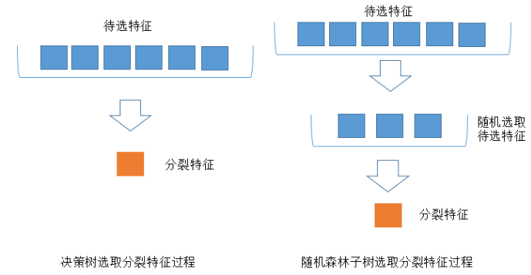
分枝优度准则是基于离均差平方和，假设有p个自变量X=(X1,X2,…,Xp)和连续型因变量Y。对于树某一节点t的样本量为N(t)，可计算该节点的离均差平方和。假定该阶段t内所有可能的分枝集合(含变量和相应切点)为A，分枝s将节点t分裂为两个子节点tl与tr，最佳分枝即使t节点离均差平方和与分裂后两个子节点对应离均差平方和之和差距最大的分枝，即分裂后效果优于分裂前，使得各子节点内的变异最小。
将生成的b颗回归树组成随机森林回归模型，回归效果评价采用袋外数据预测均方残差MSE及拟合优度 R2。
3、重要性评分
a对于每棵决策树，利用袋外数据进行预测，将袋外数据的预测误差记录下来。每棵树误差为：vote1，vote2，...，voteb；
b随机变换每个预测变量，从而形成新的袋外数据，再利用袋外数据进行验证，其每个变量的误差是：vote11，vote12，...，vote1b；
c对于某预测变量，计算其重要性是变换后的预测误差与原来相比差的均值。
随机森林是一种灵活且易于使用的机器学习算法，即便没有超参数调优，也可以在大多娄情况下得到很好的结果。它也是最常用的算法之一，因为它很简易，既可以用于分类，也能用于回归任务。
入模变量特征重要性见表9，具体如下：
表9： 入模变量特征重要性
指标一级分类 | 指标英文名称 | 指标中文名称 | 特征重要性
外部评级 | E50000001 | 当前中证隐含评级 | 0.3808
资本市场 | E41000014 | 年化收益率波动最大 | 0.1450
舆情信息 | E20000001 | 近2年风险提示事件发生次数 | 0.1221
资本市场 | E41000022 | 中债估值收益率近六个月异动次数 | 0.1023
财务指标 | E30000001 | EBITDA利息保障倍数 | 0.0555
资本市场 | E41000013 | 近1个月债券价格最小值 | 0.0300
财务指标 | E30000004 | 有形资产净值与净债务的比例 | 0.0275
关联风险 | E10000028 | 近1个月控股链子公司发生高风险事件数量 | 0.0222
资本市场 | E41000007 | 近6个月债券价格跌幅超过500bp次数 | 0.0211
财务指标 | E30000005 | 货币资金与短期债务的比例 | 0.0165
财务指标 | E33000001 | 固定资产比重 | 0.0159
财务指标 | E31000001 | 经营活动净现金与销售收入的比例 | 0.0152
关联风险 | E10000002 | 近6个月控股链母公司发生高风险事件数量 | 0.0111
财务指标 | E30000003 | 总债务与总资产的比例 | 0.0099
外部评级 | E50000002 | 中证隐含评级变动 | 0.0075
关联风险 | E10000031 | 近3个月控股链子公司发生中风险事件数量 | 0.0051
资本市场 | E41000001 | 近12个月债券价格下跌月份数占比 | 0.0027
财务指标 | E30000002 | 经营活动净现金和短期投资的和与短期债务的比例 | 0.0022
关联风险 | E10000008 | 近1个月控股链母公司发生中风险事件数量 | 0.0018
资本市场 | E40000011 | 股价近6个月平均涨跌幅 | 0.0014
财务指标 | E35000014 | 归属母公司净利润增长率 | 0.0013
资本市场 | E40000005 | 股价近1个月变化率 | 0.0012
资本市场 | E40000002 | 股价近12个月变化率 | 0.0010
资本市场 | E40000012 | 股价近6个月平均振幅 | 0.0003
资本市场 | E40000010 | 股票近12个月平均换手率 | 0.0003
资本市场 | E40000006 | 股票近2年累计停牌天数 | 0.0000
资本市场 | E40000001 | 股价近24个月变化率 | 0.0000
舆情信息 | E20000002 | 近2年高管变动事件发生次数 | 0.0000

模型参数见表10,具体如下:
表10： 模型参数

参数名称 | 参数值
bootstrap | TRUE
ccp_alpha | 0.03
class_weight | balanced
criterion | gini
max_depth | 4
max_features | auto
max_leaf_nodes
max_samples
min_impurity_decrease | 0
min_impurity_split
min_samples_leaf | 1
min_samples_split | 8
min_weight_fraction_leaf | 0
n_estimators | 250
n_jobs
oob_score | FALSE
random_state | 206
verbose | 0
warm_start | FALSE

入模变量业务解释见表11，具体如下：

表11： 入模变量业务解释
指标英文名称 | 指标一级分类 | 指标中文名称 | 业务解释
E31000001 | 财务指标 | 经营活动净现金与销售收入的比例 | 经营活动净现金与销售收入的比例，反映企业盈利质量的高低，该指标越低，说明企业盈利质量越差，企业未来通过稳定经营获利越少，企业风险较高。
E30000001 | 财务指标 | EBITDA利息保障倍数 | 企业生产经营所获得的息税前利润与利息费用之比。它是衡量企业长期偿债能力的指标。利息保障倍数越大，说明企业支付利息费用的能力越强
E30000005 | 财务指标 | 货币资金与短期债务的比例 | 经营活动净现金与销售收入的比例，反映企业盈利质量的高低，该指标越低，说明企业盈利质量越差，企业未来通过稳定经营获利越少，企业风险较高
E30000002 | 财务指标 | 经营活动净现金和短期投资的和与短期债务的比例 | 反映企业的短期偿债能力，经营活动净现金和短期投资的和与短期债务的比例越小，企业短期偿债能力越差
E35000014 | 财务指标 | 归属母公司净利润增长率 | 归属母公司净利润增长率较大，说明公司在快速成长，公司的盈利能力很强，且处于快速发展中，反之，归属母公司净利润增长率为负值，且绝对值很大，说明该企业在快速衰败，企业风险较高。
E30000004 | 财务指标 | 有形资产净值与净债务的比例 | 有形资产净值与净债务的比例用于揭示企业的长期偿债能力，表明债权人在企业破产时的被保护程度。衡量企业的长期偿债能力，该值越小，企业风险越大。
E30000003 | 财务指标 | 总债务与总资产的比例 | 反映企业偿付债务本金和支付债务利息的能力，总债务与总资产的比例越大，企业偿债压力越大，企业风险越高。
E33000001 | 财务指标 | 固定资产比重 | 该比重反映了企业资产的质量，比重越高资产质量越好，偿债能力越强
E10000028 | 关联风险 | 近1个月控股链子公司发生高风险事件数量 | 反映企业子公司的风险事件对企业造成的影响，近1个月控股链子公司发生高风险事件数量越多，企业风险越高
E10000031 | 关联风险 | 近3个月控股链子公司发生中风险事件数量 | 反映企业子公司的风险事件对企业造成的影响，近3个月控股链子公司发生高风险事件数量越多，企业风险越高
E10000002 | 关联风险 | 近6个月控股链母公司发生高风险事件数量 | 反映企业母公司的风险事件对企业造成的影响，近6个月控股链母公司发生高风险事件数量越多，企业风险越高
E10000008 | 关联风险 | 近1个月控股链母公司发生中风险事件数量 | 反映企业母公司的风险事件对企业造成的影响，近1个月控股链母公司发生中风险事件数量越多，企业风险越高
E50000001 | 外部评级 | 当前中证隐含评级 | 中证隐含评级反映了企业一年内的违约风险，隐含评级越低，企业风险越大
E50000002 | 外部评级 | 中证隐含评级变动 | 中证隐含评级反映了企业违约风险的变化，变化的绝对值越大，企业风险越大
E20000001 | 舆情信息 | 近2年风险提示事件发生次数 | 风险事件的发生，预示了企业经营中出现风险，近两年风险事件累计次数，反映了企业风险的大小，累计风险提示事件次数越多，企业风险越大，违约可能性越大
E20000002 | 舆情信息 | 近2年高管变动事件发生次数 | 高管作为企业经营核心，近两年高管变动事件次数越大，企业风险越大
E40000002 | 资本市场 | 股价近12个月变化率 | 表示股价上升或下降的速率大小，变化超前于股票价格的变化，该指标为较大负值，表示股价快速下跌，企业风险较大，12个月为中等时间区间的考量
E40000006 | 资本市场 | 股票近2年累计停牌天数 | 一般企业发生重大资产交易或股票交易异常会引发停牌，重大资产交易和股票交易异常，增加企业经营风险，停牌天数越多风险越大
E40000001 | 资本市场 | 股价近24个月变化率 | 表示股价上升或下降的速率大小，变化超前于股票价格的变化，该指标为较大负值，表示股价快速下跌，企业风险较大，24个月为长时间区间的考量
E40000012 | 资本市场 | 股价近6个月平均振幅 | 股票振幅一定程度上反映企业股票的活跃程度，活跃程度较高的企业，投机性较强，股价起伏较大，风险也相对较大。
E40000010 | 资本市场 | 股票近12个月平均换手率 | 换手率也称“周转率”，指在一定时间内市场中股票转手买卖的频率，是反映股票流通性强弱的指标之一，换手率较高的股票，往往也是短线资金追逐的对象，投机性较强，股价起伏较大，风险也相对较大。
E40000011 | 资本市场 | 股价近6个月平均涨跌幅 | 近每个交易日涨跌幅求平均，平均跌幅越大，企业风险越高。
E40000005 | 资本市场 | 股价近1个月变化率 | 表示股价上升或下降的速率大小，变化超前于股票价格的变化，该指标为较大负值，表示股价快速下跌，企业风险较大，1个月为短时间区间的考量
E41000014 | 资本市场 | 年化收益率波动最大 | 反映企业融资能力，波动率越大，说明企业风险越高，融资能力越弱
E41000022 | 资本市场 | 中债估值收益率近六个月异动次数 | 反映企业信用风险，异动次数越多，说明企业信用风险越高
E41000007 | 资本市场 | 近6个月债券价格跌幅超过500bp次数 | 跌幅超过500bp次数为较大幅度的下跌，预示了企业存在着风险，近6个月债券价格跌幅超过500bp次数越大，企业风险越高。
E41000013 | 资本市场 | 近1个月债券价格最小值 | 债券票面价格是一个定值，因此近期的债券价格低表明相对发行价已经下跌很多，企业风险较高
E41000001 | 资本市场 | 近12个月债券价格下跌月份数占比 | 债券价格下跌预示着企业存在风险，近12个月债券价格下跌的月份越多，企业风险越高。

4、模型表现
评估一个模型的好坏，主要看该模型区分“好、坏”的能力，一般在正负样本量区别比较大的时候，会采用AUC、KS等评价指标。
- 评估指标AUC
AUC(Area Under Curve): 用于评估根据计算得到的Score值优劣，表示预测的正样本排在负样本前面的概率。
经测，训练集Train_AUC值：0.9636，测试集Test_AUC值：0.9486。
- 评估指标KS
KS(Kolmogorov–Smirnov): 衡量的是好坏样本累计分布之间的差值，好坏样本累计差异越大，即KS值越大，则模型的区分能力越强。
经测，训练集Train_KS值： 0.8093，测试集Test_KS值：0.7650 。
- 查准率(Precision):预测为坏样本中实际是坏样本的比例,该指标越大越好。
经测，训练集Train_precision值：0.1781 ，
测试集Test_Precision值： 0.1935。

- 查全率(Recall):实际为坏样本中预测为坏样本的比例,该指标越大越好。
经测，训练集Train_Recall值： 0.8861，
测试集Test_Recall值： 0.8333。
训练集评估曲线如下:
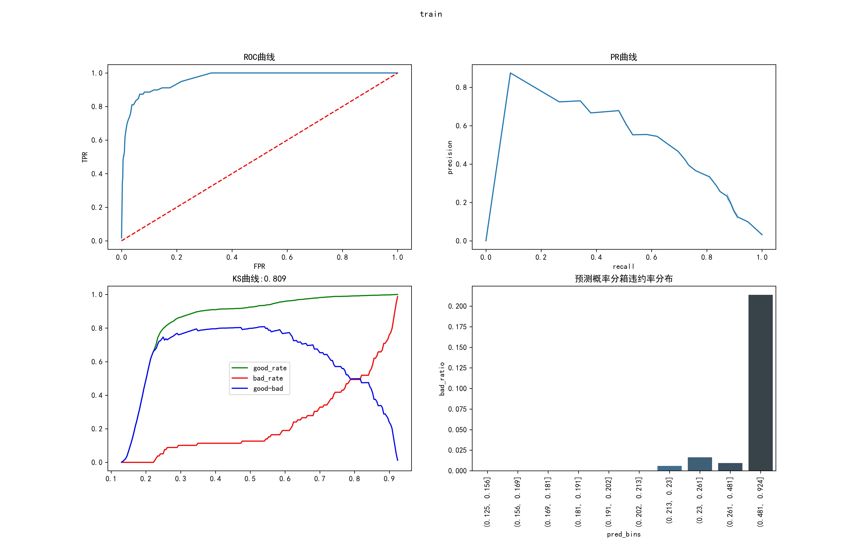
测试集评估曲线如下:
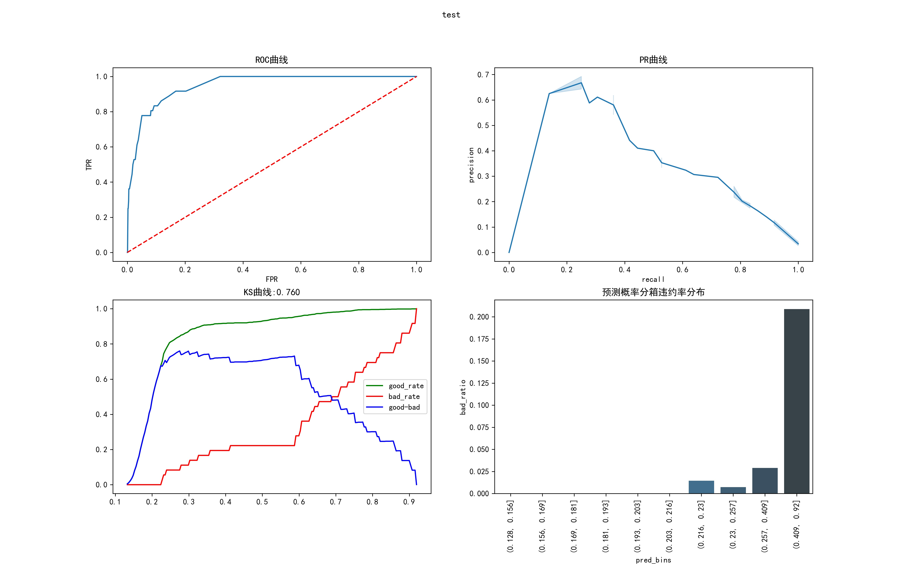

对概率按20分间隔划分，模型的概率分布见表12，具体如下：
表12： 模型概率分布
概率区间 | 样本数 | 坏样本数 | 好样本数 | 坏样本占比
(0.125, 0.148] | 231 | 0 | 231 | 0.00%
(0.148, 0.156] | 231 | 0 | 231 | 0.00%
(0.156, 0.163] | 230 | 0 | 230 | 0.00%
(0.163, 0.169] | 231 | 0 | 231 | 0.00%
(0.169, 0.175] | 231 | 0 | 231 | 0.00%
(0.175, 0.181] | 230 | 0 | 230 | 0.00%
(0.181, 0.186] | 231 | 0 | 231 | 0.00%
(0.186, 0.192] | 230 | 0 | 230 | 0.00%
(0.192, 0.197] | 231 | 0 | 231 | 0.00%
(0.197, 0.202] | 231 | 0 | 231 | 0.00%
(0.202, 0.208] | 230 | 0 | 230 | 0.00%
(0.208, 0.214] | 231 | 0 | 231 | 0.00%
(0.214, 0.223] | 230 | 0 | 230 | 0.00%
(0.223, 0.23] | 268 | 4 | 264 | 1.49%
(0.23, 0.239] | 194 | 2 | 192 | 1.03%
(0.239, 0.26] | 230 | 4 | 226 | 1.74%
(0.26, 0.302] | 231 | 2 | 229 | 0.87%
(0.302, 0.473] | 230 | 5 | 225 | 2.17%
(0.473, 0.632] | 231 | 16 | 215 | 6.93%
(0.632, 0.924] | 231 | 82 | 149 | 35.50%

6、稳定性分析
模型稳定性也是衡量模型效果的一个重要指标，PSI（Population Stability Index）通过对比训练集和测试集之间各评分区间的评分分布可以衡量模型在不同样本上的稳定性。PSI的解读指引参见表13，具体如下：
表13： PSI评价表
PSI 范围 | 优化方向
0 -0.1 | 没有变化或者很少变化，可沿用无需调整
0.1-0.25 | 有变化，继续监控后续变化
大于0.25 | 发生大变化，进行特征项分析

本次模型的PSI=0.0016，模型稳定性较好，参见表14，具体如下：

表14： 模型PSI
概率区间 | 训练集样本数 | 测试集样本数 | PSI
(0.125, 0.156] | 324 | 138 | 0
(0.156, 0.169] | 324 | 137 | 0
(0.169, 0.181] | 320 | 141 | 0
(0.181, 0.192] | 338 | 123 | 0.0011
(0.192, 0.202] | 311 | 151 | 0.0007
(0.202, 0.214] | 336 | 125 | 0.0008
(0.214, 0.23] | 322 | 176 | 0.0029
(0.23, 0.26] | 303 | 121 | 0.0002
(0.26, 0.473] | 321 | 140 | 0

- 概率决策表
概率决策表统计了不同分数段的违约率、好客户误杀率、坏客户识别率等指标，可为债券投资等相关业务部门提供决策依据，具体如下：
表15：评分决策表
评分 | 总 | 好 | 坏 | 好累计 | 坏累计 | 总累计 | 通过率 | 每段违约率 | 累计违约率 | 好客户误杀率 | 坏客户识别率
(0.12608767, 0.14759554] | 231 | 231 | 0 | 231 | 0 | 231 | 5.01% | 0.00% | 0.00% | 94.86% | 100.00%
(0.14759554, 0.1557031] | 231 | 231 | 0 | 462 | 0 | 462 | 10.02% | 0.00% | 0.00% | 89.73% | 100.00%
(0.1557031, 0.16288338] | 230 | 230 | 0 | 692 | 0 | 692 | 15.00% | 0.00% | 0.00% | 84.62% | 100.00%
(0.16288338, 0.16859568] | 231 | 231 | 0 | 923 | 0 | 923 | 20.01% | 0.00% | 0.00% | 79.48% | 100.00%
(0.16859568, 0.17491239] | 231 | 231 | 0 | 1154 | 0 | 1154 | 25.02% | 0.00% | 0.00% | 74.34% | 100.00%
(0.17491239, 0.18071042] | 230 | 230 | 0 | 1384 | 0 | 1384 | 30.00% | 0.00% | 0.00% | 69.23% | 100.00%
(0.18071042, 0.18626925] | 231 | 231 | 0 | 1615 | 0 | 1615 | 35.01% | 0.00% | 0.00% | 64.10% | 100.00%
(0.18626925, 0.19171477] | 230 | 230 | 0 | 1845 | 0 | 1845 | 40.00% | 0.00% | 0.00% | 58.98% | 100.00%
(0.19171477, 0.19714127] | 231 | 231 | 0 | 2076 | 0 | 2076 | 45.00% | 0.00% | 0.00% | 53.85% | 100.00%
(0.19714127, 0.20242816] | 231 | 231 | 0 | 2307 | 0 | 2307 | 50.01% | 0.00% | 0.00% | 48.73% | 100.00%
(0.20242816, 0.2079231] | 230 | 230 | 0 | 2537 | 0 | 2537 | 55.00% | 0.00% | 0.00% | 43.60% | 100.00%
(0.2079231, 0.21419306] | 231 | 231 | 0 | 2768 | 0 | 2768 | 60.00% | 0.00% | 0.00% | 38.46% | 100.00%
(0.21419306, 0.22253642] | 230 | 230 | 0 | 2998 | 0 | 2998 | 64.99% | 0.00% | 0.00% | 33.35% | 100.00%
(0.22253642, 0.23049129] | 268 | 264 | 4 | 3262 | 4 | 3266 | 70.80% | 1.49% | 0.12% | 27.48% | 96.52%
(0.23049129, 0.23914239] | 194 | 192 | 2 | 3454 | 6 | 3460 | 75.01% | 1.03% | 0.17% | 23.23% | 94.78%
(0.23914239, 0.25961461] | 230 | 226 | 4 | 3680 | 10 | 3690 | 79.99% | 1.74% | 0.27% | 18.19% | 91.30%
(0.25961461, 0.30190764] | 231 | 229 | 2 | 3909 | 12 | 3921 | 85.00% | 0.87% | 0.31% | 13.09% | 89.57%
(0.30190764, 0.4726132] | 230 | 225 | 5 | 4134 | 17 | 4151 | 89.98% | 2.17% | 0.41% | 8.09% | 85.22%
(0.4726132, 0.63160217] | 231 | 215 | 16 | 4349 | 33 | 4382 | 94.99% | 6.93% | 0.75% | 3.31% | 71.30%
(0.63160217, 0.92371787] | 231 | 149 | 82 | 4498 | 115 | 4613 | 100.00% | 35.50% | 2.49% | 0.00% | 0.00%
其中:好客户误杀率指所有好客户中被预测为坏客户的比例;坏客户识别率指所有坏客户中被预测为坏客户的比例.

三、报告结论
（一）基本结论
该模型具有较强的区分效果及较好的评分稳定性，最终预测概率越高债券违约率越高，反之，债券违约率越低。
（二）局限性及提升方法
1、扩充样本
增加样本量，尤其是坏客户样本量的扩充，使模型更具区分度，显著提升模型效果。
2、特征挖掘
部分特征受限于坏样本数量较少，表现不明显，随着样本进一步完善，也可使模型效果显著提升。

四、相关附件
附件内容概览：
1、《01变量长清单.xlsx》
2、《02变量缺失值替换字典.xlsx》
3、《03变量筛选过程.xlsx》
4、《04短清单相关性.xlsx 》
5、《05相关性删除变量明细.xlsx》
6、《06描述性统计.xlsx》
7、《07入模变量相关系数矩阵.xlsx》
8、《08训练集等频分箱.xlsx》
9、《09入模变量清单.xlsx》
10、《10模型参数.xlsx》
11、《11特征重要性.xlsx》
12、《12 model.pkl》
13、《13模型预测结果.xlsx》
14、《14 var_fill_value.pkl》
15、《15模型预测概率分布.xlsx》
16、《16模型PSI分布.xlsx》
17、《17模型预测概率决策表.xlsx》
18、《18模型评估.xlsx》
19、《19入模变量归因阈值.xlsx》
20、《20 features_select.pkl》
21、《21 train_评估曲线.jpg》
22、《22 test_评估曲线.jpg》
23、《23 模型指标加工逻辑.xlsx》

2022年04月18日

